Laboratory Exercise 4

Arithmetic and Logical operation

**Assignment 0:**





Vì trường hợp này phép cộng 2 số 32 bit bị tràn nên $t0 = 1



**Assignment 1:**



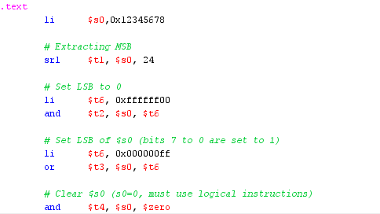

**Assignment 2:**



1. abs $s0,s1

s0 <= | $s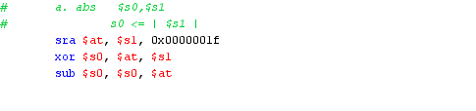

1. move $s0,s1

s0 <= $s1

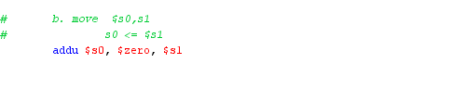

1. not $s0

s0 <= bit invert (s0)

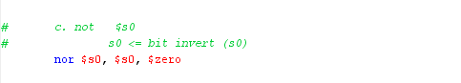

1. ble $s1,s2,L

if (s1 <= $s2)

j L

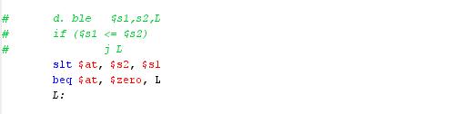

**Assignment 3:**



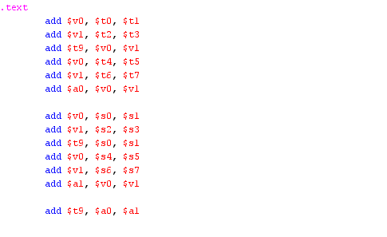

**Assignment 4:**



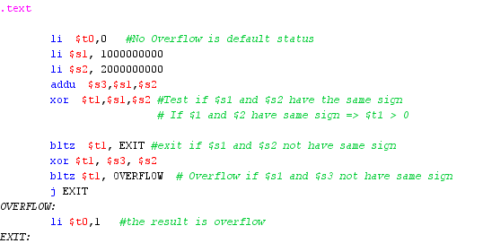

**Assignment 5:**



